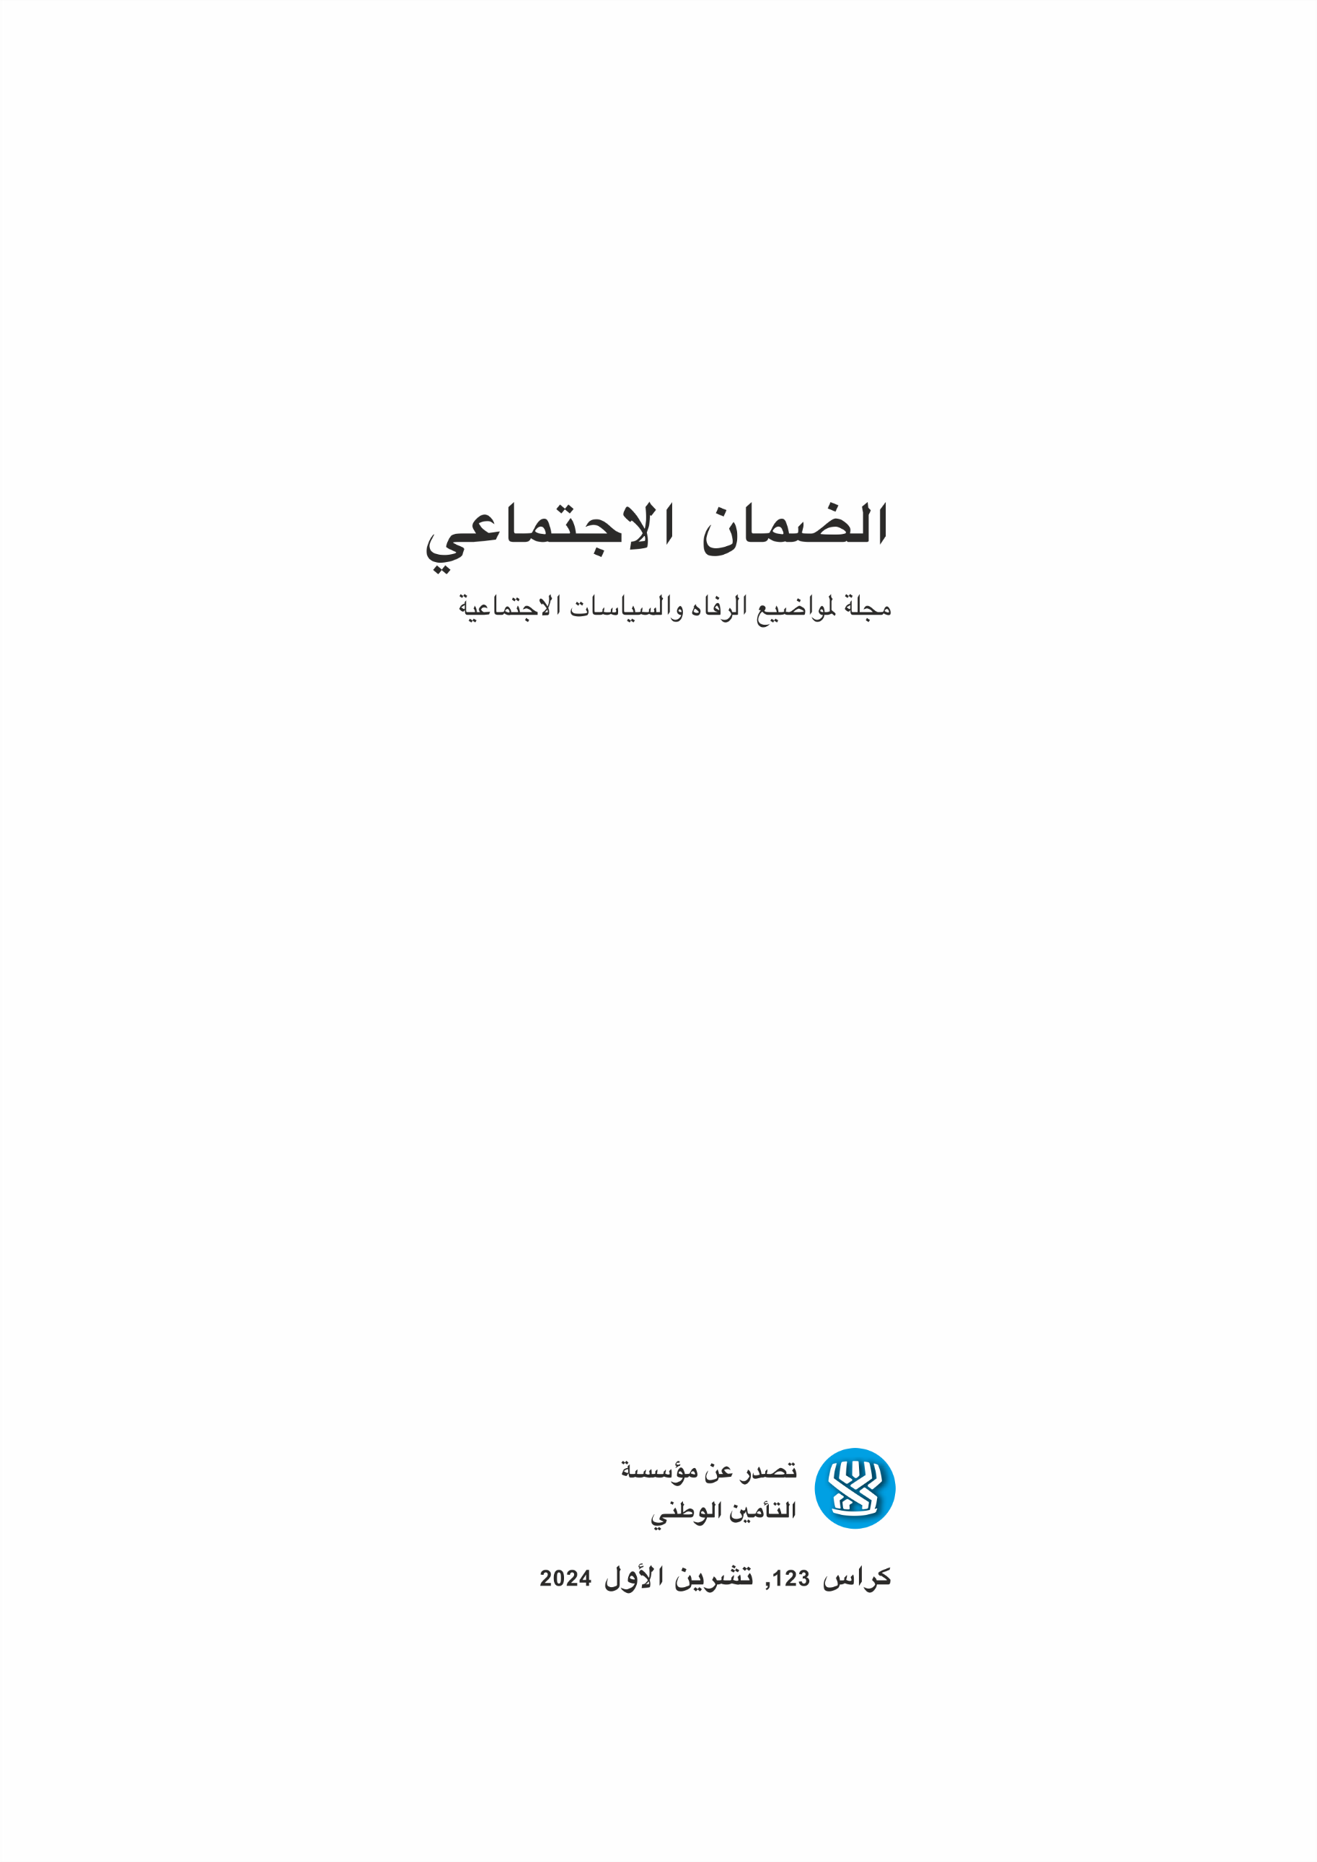

ملخَّصات الابحاث

توسيع تشكيلة التدخلات في الثكل على إثر أحداث "السبت السوداء" وحرب "السيوف الحديدية": نحو رؤية بيئية-محيطية - مقال رأي

أوريت غوتمان-شفارتس وراحيل ديكل

يستعرض مقال الرأي هذا سياسة التدخل والتشكيلة المتنوعة من الاستجابات الموفَّرة إلى عائلات ثاكلة على خلفية وطنية وأمنية في دولة إسرائيل، ويطرح الحاجة إلى توسيعها، خصوصا على ضوء أحداث "السبت السوداء" وحرب "السيوف الحديدية" التي أتت في أعقابها.
فإن استعراض الأدب النظري والقوانين القائمة للاعتناء بعائلات ثاكلة، يدل على أن الرؤية الشائعة لإدراك ماهية الفقدان والاعتناء بالأقارب تركِّز على الفرد، وتستند إلى الإدراك أن كل فرد يردّ على نحو مختلف على الفقدان والحداد، وأن نموذج الصلات المستمرة بين الفرد بحالة الحداد والقريب (الأقارب) يكون عبارة عن سيرورة شخصية. وانطلاقا من ذلك، تكون أغلبية الاستجابات الموفَّرة إلى عائلات ثاكلة في البلاد فرديةً، بينما أصبحت التدخلات الجماعية- التي كانت معتادة في الماضي- تتزايد قلة. ومن آخر ناحية، يكشف استعراض الاستجابات في العالم عن تشكيلة متنوعة من الإمكانيات، بما فيها استجابات عائلية ومجتمعية.
وعلى ضوء ذلك، نعتقد أنه في إسرائيل أيضا هنالك مجال لتوسيع تشكيلة الاستجابات، وجعلها ترتكن على رؤية بيئية-محيطية واسعة النطاق تُعنى على نحو جامع بالفرد، والعائلة، والمجتمع والوسط الاجتماعي. حيث ستمكّن مثل هذه الرؤية الثواكل واختصاصيي الدعم من اختيار، وتكييف وتنظيم رزمة جامعة من الاستجابات الفردية، والعائلية، والجماعية والمجتمعية. وتكون المنهجية البيئية-المحيطية هامة خصوصا حين يدور الحديث عن أحداث متعددة وجماعية من الثكل والفقدان، مثل ذلك الذي يشهده المجتمع الإسرائيلي في هذه الأيام.

المساومة من داخل الهوامش: العمل الاجتماعي مع أشخاص بحالة الفقر في المجتمع العربي-الفلسطيني في إسرائيل

إنشراح خوري، ميخال كرومير-نيفو وليمور لوتان

تركز هذه الدراسة على التحديات التي تواجه عاملين وعاملات اجتماعيين/يات يعملون/يعملن مع عائلات بحالة الفقر من المجتمع العربي-الفلسطيني في إسرائيل، وعلى النهوج التطبيقية التي يتّبعونها/يتّبعنها. ونحن نتبنى رؤية من إبداء الحساسية الثقافية الانتقادية التي تتيح التعرّف إلى الكيفية التي تصمم بها أبعاد اجتماعية، وسياسية واقتصادية واقعَ الحياة، حين التماسّ مع أبعاد ثقافية. وتملك الدراسة 3 أهداف: (1) وصف التحديات التي تواجه عاملين وعاملات اجتماعيين/يات في المجتمع العربي مع العوامل التي تصممها; (2) وصف النهوج التطبيقية التي ي/تتّبعها عاملون وعاملات اجتماعيون/يات بغية مواجهة هذه التحديات; (3) التفريق بين القاسم المشترك في العمل الاجتماعي لدى عموم شرائح المجتمع الإسرائيلي وبين ما يميز العمل مع المتوجهين من المجتمع العربي. وتتمثل منهجية الدراسة بالتحليل الموضوعي ل-51 مقابلة شبه مهيكلة مع مهنيات ومهنيين، معظمهم/هن من المجتمع العربي، في 5 دوائر للخدمات الاجتماعية. حيث تعكس الدوائر تشكيلة متنوعة من البلدات/المدن- قرية مختلطة إسلامية-مسيحية، قرية بدوية، بلدة كبيرة مختلطة إسلامية-مسيحية-درزية، بلدة كبيرة إسلامية، ومدينة مختلطة يهودية-عربية. فيتبين من المكتشفات أن الخاضعات للمقابلة واجهن تحديات تشكل قاسما مشتركا في العمل مع عائلات بحالة الفقر من عموم شرائح المجتمع الإسرائيلي، مثل صعوبة الاستجابة لاحتياجات مادية وصعوبة في طرح تفسير تشاعري لتصرفات سلوكية من جانب متوجهين اعتُبِرت غير فعالة. وإلى جانب ذلك واجهن تحديات متميزة: نقص حاد في فرص العمل، نقص في خدمات اعتنائية مكيَّفة مع احتياجات المجتمع العربي، ونقص في الأدوات لمساعدة أشخاص عدماء الوضع الإداري وعدماء الحقوق. حيث تصمم هذه التحدياتِ المتميزة خلفياتٌ اجتماعية، وسياسية وثقافية يعيشها المجتمع العربي. ووجدنا أيضا أنه بالرغم من أن أغلبية الخاضعات للمقابلة ينتمين إلى المجتمع العربي، هن يعتبرن أنفسهن جزء من ثقافة تختلف عنها لدى المتوجهين إليهن، خصوصا فيما يخص أصولا سلوكية أبوية. وإزاء عموم التحديات، تتّبع العاملات الاجتماعيات نهوجا تطبيقية تستند إلى الحساسية تجاه المميزات الثقافية للمتوجهين، مع المساومة المستمرة مع جهات مرجعية مؤسسية وأصول أبوية. ويكون استنتاج الدراسة هو أن التحديات المتميزة التي تواجه عاملات اجتماعيات تتأثر بالمشاكل التكوينية الخاصة بالفقر في المجتمع العربي. ويبدو أنه إلى جانب الحساسية الثقافية التي تبديها الخاضعات للمقابلة هنالك حاجة لتغييرات تكوينية في وضع المجتمع العربي. وكذلك هنالك حاجة لمساعدة العاملات الاجتماعيات على تطوير وعي بتأثير الاستبعاد الاجتماعي وعوامل اجتماعية-تكوينية على تصرّف المتوجهين إليهن.

الذي يرى ولا يُرى: أزمة القوى البشرية من وجهة نظر أفراد كوادر لإعادة التأهيل الطبية-النفسانية في المجتمع*

تايسيا لايكين، ماكس لخمان وأيالا فريدلندر⁷

أدى قانون إعادة التأهيل (2000) إلى زخم تطويري في خدمات إعادة التأهيل في المجتمع، ومعه إلى انضمام قوى بشرية مهنية وشبه مهنية إلى الدائرة المتزايدة توسعا من مزودي الخدمات. ومع ذلك، طيلة السنوات، يصعب على منظومة إعادة التأهيل التفعيل المنتظم لسيرورات تنظيمية ومهنية لتعزيز وتطوير الثروة الإنسانية. وفي أيامنا هذه نشهد أزمة خطيرة على صعيد القوى البشرية في منظومة إعادة التأهيل الطبية-النفسانية، تترك آثارها في قدرة الأطر المعنية على توفير الخدمات بكاملها. حيث تتمثل هذه الأزمة بنقص في العاملين، وصعوبات في استقطاب العاملين، ومعدلات عالية من تغيّر العاملين وغيره. وإن استطلاعا للرأي تم إجراؤه في إطار الرابطة الإسرائيلية لإعادة التأهيل الطبية-النفسانية (فيما يلي 'يسبرا') في سنة 2022 لدى 552 عاملا في كوادر لإعادة التأهيل في المجتمع، في تشكيلة متنوعة من الخدمات والوظائف، درس وجهة نظرهم حول عمل إعادة التأهيل وتقييمهم حول قضايا في مجال القوى البشرية. حيث تعرض المعطيات الكمية والنوعية التي جُمعت صورة وضع مركَّبة، تُظهر فوارق بين أصحاب مستويات إدارية ووظائف مختلفة في كيفية نظرهم إلى هذه القضايا. وتكون 'يسبرا' عبارة عن هيئة تطوعية غير هادفة إلى تحقيق الأرباح تأسست في سنة 2009 ويكون أفرادها عاملين وأصحاب مصالح في مجال إعادة التأهيل الطبية-النفسانية في إسرائيل. وتتمثل أهدافها بأن تنهض في إسرائيل بإعادة التأهيل الطبية-النفسانية الموجَّهة إلى تحقيق الشفاء من خلال إتاحة القابلية للاستفادة من المعرفة وإدماجها، وإغناء الميدان المهني، والتدخل في سياسة مهنية وتعاونات متنوعة. وتشير المكتشفات إلى دوافع إيثارية في عمل كوادر إعادة التأهيل، إلى جانب الالتقاء بواقع وظيفي-مهني مشبع بالعوائق. وتكشف الدراسة عن وجهات النظر لإداريين، وأفراد كوادر مهنية وشبه مهنية، فتتبين منها فوارق بارزة بين القدرات والموارد المبذولة وبين التزايد قلة للشعور باكتساب التقدير والمقابل عنها. حيث تُوجِب صورة الوضع المتبينة من استطلاع الرأي، توفير الاستجابة العملية، لكي يمكننا رؤية منظومة لإعادة التأهيل الطبية-النفسانية تعمل وتتطور. وفي هذا المقال تُعرض خطوات للنهوض بتغيير إيجابي في مجال القوى البشرية العاملة في إعادة التأهيل، ولتقليص الفجوات.

"هروب من استهلاك معلومات حول موضوع الراتب التقاعدي": عوائق تؤدي إلى تجنّب استهلاك معلومات حول موضوع الراتب التقاعدي لدى السكان في إسرائيل على اختلافهم

غاي هوخمان، رامي يوسف، شنهاف مالول وتهيلا قلعجي

إن مواقف شرائح مختلفة من السكان من تشكيلة متنوعة من المسائل قد تكون هامة سواء لصانعي السياسة الذين يصممون السياسة، أم لباحثين يحاولون فهمها وإدراك كيفية التأثير عليها. ويكون توفير الراتب التقاعدي مصدر الدخل الرئيسي للفرد في عمر التحول إلى التقاعد، وبالرغم من ذلك يكون نطاق وعيه بذلك ومعرفته عنه ضئيلا للغاية. حيث يتجنب الكثير من الناس استهلاك المعلومات اللازمة لتخطيط تحولّهم المستقبلي إلى التقاعد من مكان عملهم. فيكون هذا السلوك مقلقا لأن أنظمة الرواتب التقاعدية تلقي المخاطر والمسؤولية على عاتق الأفراد. ويكون تجنب استهلاك المعلومات عبارة عن ظاهرة خفية، أي ليس سلوكا بحد ذاته بل غياب السلوك. وانطلاقا من ذلك، تكون الدراسة دراسةً مقارَنة، تتمثل أهدافها بتحديد مميزات تجنُّب استهلاك المعلومات حول موضوع الراتب التقاعدي، ودراسة دوافعه، وتأثيرها على توفير الراتب التقاعدي. حيث يتم هذا التقصي من خلال المقارنة بين شريحتين سكانيتين تشكلان أقليتين- 'الحاريدية' (المتشددة دينيا) والعربية- وبين المجموع السكاني العام في إسرائيل. واتّبعت الدراسة منهجية كمية، من أجل تحديد مميزات تجنب استهلاك المعلومات حول موضوع الراتب التقاعدي مع أسبابه، من خلال التعبير عن صوت المشاركين. ويتبين من مكتشفات الدراسة أن كافة الشرائح السكانية مدار البحث في الدراسة تتجنب استهلاك المعلومات حول موضوع الراتب التقاعدي، ولكن أسباب التجنب كانت مختلفة لدى كل واحدة منها. حيث وُجِد أن المجموع السكاني العام تَجنَّب قصدا من البداية استهلاك المعلومات حول موضوع الراتب التقاعدي خشيةً من الإدارة غير الصالحة للراتب التقاعدي ومن اتّخاذ القرارات الخاطئة. وفي مقابل ذلك، لدى الحاريديين والعرب عاد تجنب استهلاك المعلومات لغياب القابلية للوصول إلى المعلومات وغياب المعرفة عن مصادر بحث معنية.

جدات، وأمهات ومراضة أطفال رضع: دراسة الولادات الأولى لنساء عربيات في إسرائيل

نهى سليمان، عوفرا أنسون، جولي تسويكل ويونتان أنسون

إستنادا إلى المذهب النشوئي-الارتقائي، تعيش النساء طويلا إلى ما بعد سنوات خصوبتهن لأنهن في عمر متقدم يسهمن في ضمان بقاء أحفادهن وترعرعهم، وخصوصا أولاد بناتهن. حيث درسنا توسيعا لهذه الفرضية، بمعنى أنه حتى تحت ظروف معدل الموت المنخفض، والمستوى التعليمي العالي وإمكانية الاستفادة من الخدمات الصحية، فإن العلاقة الوطيدة لأم مع أمها، وحتى مع حماتها، ستقلل معدل المراضة وستخفّض معدل خطر تعالُج الأطفال الرضع في سنة حياتهم الأولى. وقمنا بمقابلة 388 مرأة فلسطينية-عربية قمن بولادتهن الأولى في المستشفى الفرنسي في الناصرة، بعد سنة من الولادة، وتوثيق أمراض أولادهن في الشهر الأخير قبل المقابلة، وعدد علاجاتهم خلال السنة، فهذه هي مكتشفاتنا: (1) إن العلاقات بين أمهات لأولاد رضع لم يمرضو في السنة الأخيرة ولم يتعالجو في السنة الأخيرة، وبين أمهاتهن وحمواتهن، كانت أفضل على نحو ملحوظ من العلاقات لأمهات كان أولادهن مرضى أو متعالجين، مع أمهاتهن وحمواتهن; (2) أشار تحليل متعدد المتغيرات إلى أنه كان هناك أقل من الأمراض لدى أولاد لم تزل جدتهم من جهة الأم على قيد الحياة; أولاد رضعوا ستة أشهر أو أكثر; وأولاد كانت لأمهاتهم شهادة ثانوية عامة أو مستوى تعليمي أعلى. وإن أولادا رضعوا ستة أشهر على الأقل; خضعت أمهاتهم لحمل لم يعرَّف بحمل تحت الخطر، وممن تكون أمهاتهم علمانيات، تعالجوا بمعدل أقل. ونحن نستنتج أنه في أيامنا هذه أيضا، تحت ظروف من إمكان الاستفادة من الخدمات الصحية والارتفاع في المستوى التعليمي للنساء، قد يكون لوجود الجدة من جهة الأم إسهام ملحوظ في الحفاظ على صحة الحفيد.

المدرسة للعمل الاجتماعي، الكلية الأكاديمية سابير
المدرسة للعمل الاجتماعي على اسم لوئيس وغابي وايسفيلد، جامعة بار-إيلان
تم إجراء الدراسة بدعم صندوق الأكاديمية الوطنية للعلوم (منحة رقم 2066/20) قسم العمل الاجتماعي على اسم شبيتسر، جامعة بن غوريون في النقب
قسم العمل الاجتماعي على اسم شبيتسر، جامعة بن غوريون في النقب
قسم العمل الاجتماعي على اسم شبيتسر، جامعة بن غوريون في النقب
* نتائج استطلاع للرأي لدى كوادر لإعادة التأهيل الطبية-النفسانية في المجتمع
الرابطة الإسرائيلية لإعادة التأهيل الطبية-النفسانية ('يسبرا')
قسم الصحة النفسية المجتمعية، كلية علوم الرفاه الاجتماعي والصحة، جامعة حيفا
مدرسة باروخ إيفتشر لعلم النفس، جامعة رايخمان
كلية الإدارة، قسم إدارة الأعمال، جامعة بن غوريون
كلية إدارة الأعمال، المدينة الأكاديمية أونو
كلية الإدارة، قسم الإدارة والسياسة العامة، جامعة بن غوريون
قسم العمل الاجتماعي، جامعة بن غوريون في النقب، والبرنامج الوطني لأولاد وأبناء شبيبة تحت الخطر
كلية العلوم الصحية، جامعة بن غوريون في النقب
قسم العمل الاجتماعي والمركز لصحة المرأة، جامعة بن غوريون في النقب
قسم العمل الاجتماعي، جامعة بن غوريون في النقب

